***Маршрутный лист на период дистанционного обучения группа «Капельки» по физическому развитию. 22.09.2025г-26.09.2025г.***

*Утренняя зарядка :* <https://dzen.ru/video/watch/61e5802e5bccf70e5266f4e1?share_to=link>

***Общеразвивающие упражнения.***

1. И. п. - стойка ноги на ширине ступни, руки вниз. Поднять руки через стороны вверх, хлопнуть в ладоши над головой; опустить руки, вернуться в исходное положение (5-6 раз).

2. И. п. - стойка ноги на ширине плеч, руки на пояс. Присесть, руки вперед, хлопнуть в ладоши; выпрямиться, вернуться в исходное положение (4-5 раз).

3. И. п. -сидя, ноги врозь, руки на пояс, руки в стороны, наклон вперед, коснуться пальцами рук носков ног. Выпрямиться, руки в стороны, вернуться в исходное положение (4-5 раз).

4. И. п. - лежа на спине, руки прямые за голову. Согнуть ноги в коленях, обхватить их руками. Распрямиться, вернуться в исходное положение (4-5 раз).

5. И. п. - ноги слегка расставлены, руки вдоль туловища произвольно. Прыжки на двух ногах - ноги врозь, руки в стороны, вернуться в исходное положение - на счет 1-8. Повторить 2-3 раза с небольшой паузой между сериями прыжков.

***Основные виды движений***.

1. Прыжки на двух ногах через 5-6 линий (шнуров), повторить 2-3 раза.

2. Прокатывание мячей друг другу (исходное положение - стойка на коленях), 10-12 раз.

***Подвижные игры с родителями:***

**Боулинг для малышей**

***Материал.***Пластмассовые кегли (или строительный материал - кубики, кирпичики, или детали конструктора "лего", или игрушки-динозавры и т.п.), пластмассовые шары или мячики любого диаметра.

***Ход игры.***Кегли следует установить с интервалами 10-15 см друг от друга на одной линии.

Дети прокатывают по одному шару (мячу) с расстояния 1-1,5 м.

Взрослый отмечает, кто из детей попадает в кегли; помогает тем, кому это не удается, не фиксируя внимание на неудаче.

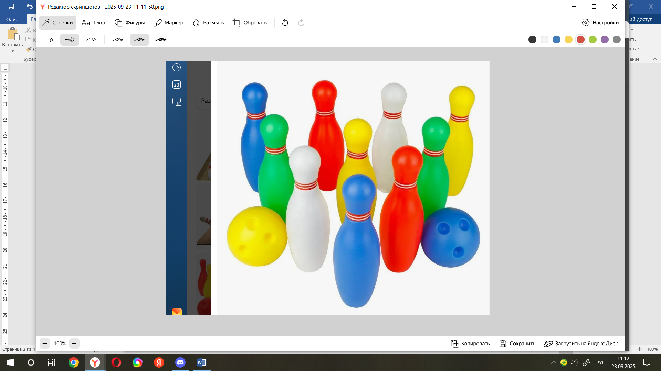

* **«Успей поймать»**. Цель игры — развивать ловкость, внимание, быстроту реакции. Дети с родителями образуют круг, в центре круга — водящий. Дети с родителями перебрасывают мяч друг другу, стараясь, чтобы ему это удаётся, он занимает место того, кто неудачно бросил мяч. Последний идёт в середину круга.